Model
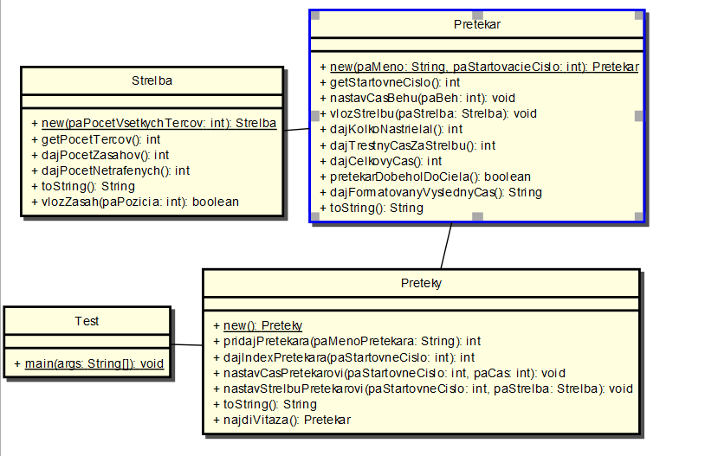
Popis tried
trieda Strelba (8b)
- Objekty tejto triedy predstavujú nastrieľané výsledky pretekára
- deklarujte potrebné atribúty (1b) a metódy
- (1b)Strelba - parametrický konštruktor, parametre : paPocetVsetkychTercov – celočíselná hodnota počtu terčov na ktoré sa bude strieľať
- (0.5b)dajPocetTercov – vráti hodnotu počtu terčov (Na koľko terčov sa strieľa)
- (1.5b)dajPocetZasahov – vráti hodnotu počtu zásahov do všetkých terčov (Koľko terčov trafil)
- (1b)dajPocetNetrafenych – vráti hodnotu počtu netrafených zásahov do všetkých terčov (Koľko terčov netrafil)
- (2b)toString – vráti reťazec pre znakovú reprezentáciu objektu Strelba – Príklad:
Hodnoty:X - X – X Pričom X znamená zásah, - znamená netrafil.
(1b ) vlozZasah – s parametrom poradie terča, vloží trafený zásah do príslušného terča

trieda Pretekar (16b)
- Objekty tejto triedy budú reprezentovať jednotlivých pretekárov v súťaži, pre každého pretekára budeme evidovať čas jeho preteku v stotinách sekundy a jeho streľbu v preteku. Za nezasiahnuté terče pretekár dostáva trestné body vo výške 1 minúty (6000 stotín sekundy) za každý.
- deklarujte potrebné atribúty (2b) a metódy
- (3b)Pretekar – parametrický konštruktor – parametre: meno pretekára, štartovacie číslo pretekára, pretekár ešte nebežal, takže jeho čas je na začiatku nulový, zatiaľ nestrieľal
- (0.5b) getStartovneCislo – metóda vráti štartovné číslo pretekára
- (0.5b) nastavCasBehu – celočíselný parameter reprezentuje odbehnutý čas pretekára v stotinách sekundy, návratový typ je void
- (0.5b) vlozStrelbu – s objektovým parametrom typu Strelba, vloží pretekárovi záznamy o jeho nastrieľaných terčoch
- (1b)dajKolkoNastrielal – vráti počet terčov, ktoré pretekár trafil
- (1.5b)dajTrestnyCasZaStrelbu – metóda vracajúca číslo reprezentujúce trestný čas pretekára (sumár za všetky nezasiahnuté terče, pričom zohľadňuje penalizáciu)
- (1b) dajCelkovyCas – metóda vráti výsledný čas pretekára (v stotinách sekundy), ktorý je závislý na jeho behu a výsledkoch v streľbe
- (1b) pretekarDobeholDoCiela – metóda zistí, či pretekár dobehol t.j. či jeho čas za beh nie je nulový
- (2.5b) dajFormatovanyVyslednyCas – metóda vracia reťazec, v ktorom je výsledný čas pretekára naformátovaný na minúty, sekundy a stotiny sekúnd. Príklad pre 10000 stotín sekundy : 1:40,00
- (2.5b)toString – reťazcová reprezentácia pretekára v tvare napr.
101 .Bjorndahlen dobehol za 1:40,00 a nastrielal Hodnoty:X X X X X
Alebo
102 .Kuzmina este nedobehol.

trieda Preteky (19b)
- objekty tejto triedy umožňujú uchovávať informácie o pretekoch (zoznam jednotlivých pretekárov s ich údajmi) , preteky automaticky pridelia pri prihlásení sa do preteku pretekárovi štartovacie číslo, pričom čísla sa prideľujú od hodnoty100 smerom vyššie,
- deklarujte potrebné atribúty (2b) a metódy
- (1.5b)Preteky –bezparametrický konštruktor – inicializuje pretek, pripraví kontajner pre reprezentáciu zoznamu pretekárov
- (1.5b)pridajPretekara – vloží jedného pretekára do zoznamu pretekárov, pričom mu pridelí štartovacie číslo, návratová hodnota metódy je štartovacie číslo pridaného pretekára
- (3b)dajIndexPretekara – metóda, ktorá vráti poradie (index) pretekára v zozname pretekárov, hľadá ho v zozname na základe jeho štartovacieho čísla , vráti záporné číslo ak pretekára v zozname nenájde
- (2b)toString – vráti znakovú reprezentáciu preteku - informácie o jednotlivých pretekároch, každého na samostatnom riadku . Príklad ako by mal vyzerať výstup z metódy po vypísaní:
Pretekaju:
101 .Bjorndahlen dobehol za 1:38,88 a nastrielal Hodnoty:X X X X X
102 .Kuzmina dobehol za 3:40,00 a nastrielal Hodnoty:X - X - X
- (2.5b)nastavCasPretekarovi – má celočíselný parameter štartovacie číslo pretekára a celočíselný parameter s hodnotou odbehnutého času pretekára
- (2.5b) nastavStrelbuPretekara – má celočíselný parameter štartovacie číslo pretekára, objektový parameter s hodnotami nastrieľaných terčov pretekára
- (4b) najdiVitaza - bezparametrická metóda vráti pretekára s najlepším výsledkom t.j. s najnižším celkovým časom

trieda Test (7b)
- slúži na overenie správnosti riešenia
- (7b) main - metóda triedy, pomocou ktorej sa overuje funkčnosť jednotlivých metód
Hodnoty pre jednotlivé parametre konštruktorov a metód môžete zadávať ako konštanty / literály alebo načítať z klávesnice.
V metóde main vytvorte preteky a pridajte pretekom dvoch pretekárov. Vytvorte dve streľby , ktoré priradíte dvom pretekárom v preteku. Zmeňte pretekárom v preteku dobehnuté časy. Vypíšte informácie o objekte preteky . Nájdite a vypíšte víťaza pretekov.
Vytvorte metódu main tak, aby sa po spustení metódy main zobrazil v terminálovom okne približne nasledovný výstup:
Pretekaju:
101.Bjorndahlen dobehol za 1:38,88 a nastrielal Hodnoty:X X X X X
102 .Kuzmina dobehol za 3:40,00 a nastrielal Hodnoty:X - X - X
Vitazom pretekov je:101 .Biorndahlen dobehol za 1:38,88 a nastrielal Hodnoty:X X X X X

